电子技术实验2 实验报告

学号：2206113602

班级：信息005

姓名：王靳朝

**2 竞争与险象的实验观测**

## 一 实验内容

了解74系列门芯片，理解竞争与现象的原理，观测竞争和险象。

## 二 静态1险象原理分析

险象产生的原因是在组合电路中同一信号或者同时变化的某些信号经过不同的路径达到一点时有先有后，这种竞争产生的电路输出的瞬间错误成为险象。在静态1现象中，A与A非由于存在延时，会形成竞争从而导致险象。

## 三 静态1险象实验观测

7400系列门芯片共14个管脚，其中7号管脚接地，14号管脚接5V直流稳压电源。四个与非门每个与非门均有2个输入管脚，1个输出管脚。1号管脚接入拨号开关信号，1、2、3号与非门均有一个输入管脚接5V直流电压源作为高电平。第一个与非门的输出作为第二个与非门的另一个输入，第二个与非门的输出作为第三个与非门的另一个输入。第一个与非门的输入和第三个与非门的输出作为第四个与非门的输入。用示波器观察每一级输出的波形。

结果如下：

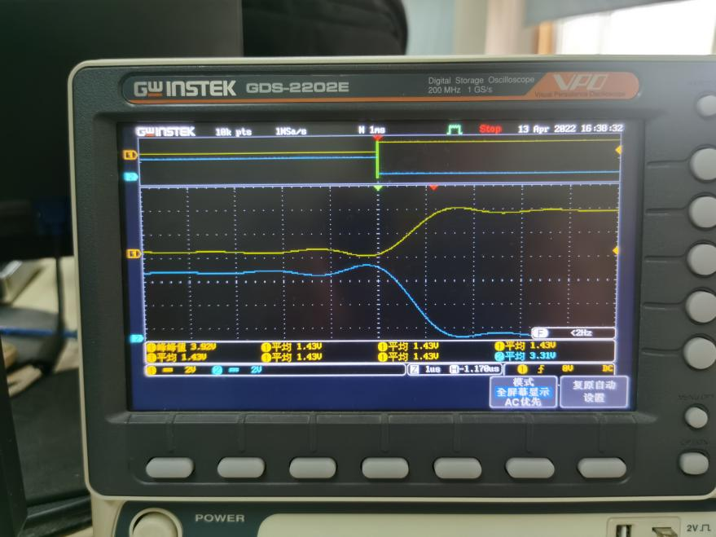

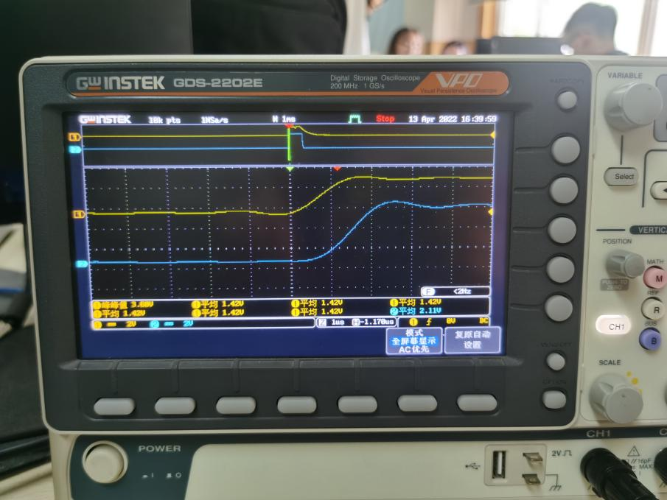

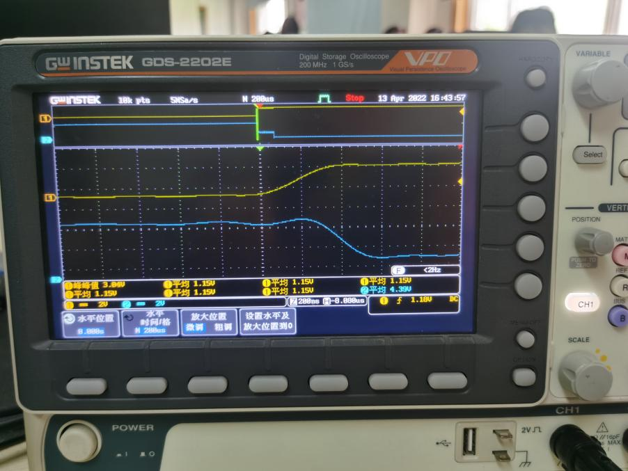

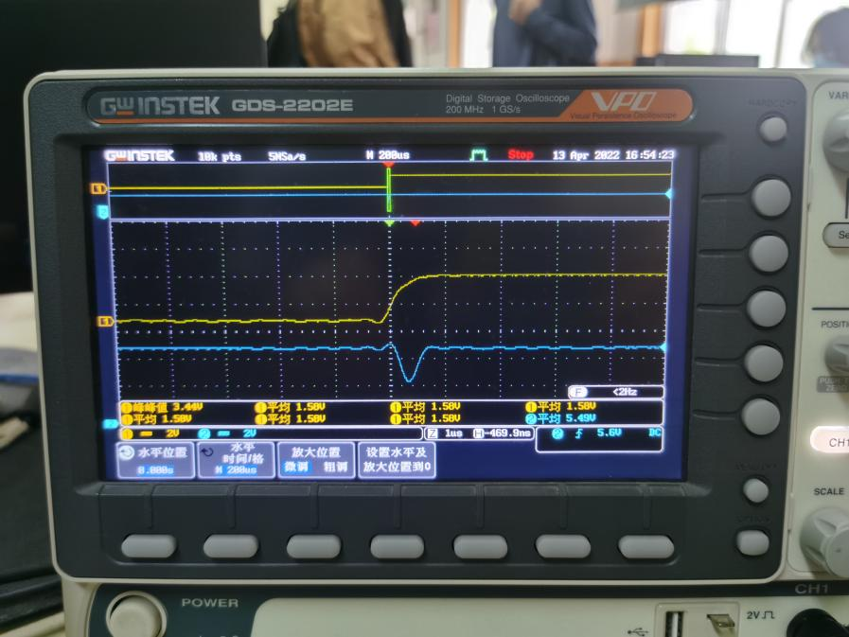

观察到每一级与非门的输出均与输入信号有延时，且每一级的输出和输入信号的延时逐渐增加。第四个与非门的输入信号存在竞争构成险象。

## 四 总结竞争险象的基本知识

4.1 险象的分类

通常险象可以分为动态险象和静态险象。静态现象又可以分为静态0险象和静态1险象。静态0险象指在0的输出上出现一个正向窄脉冲，静态1险象是指在1的输出上出现负向窄脉冲。

4.2 险象的判别方法

险象在示波器上会出现窄脉冲，实际观察会出现一个上升或者下降的毛刺。

4.3 险象的消除方法

现象的消除可以有以下方法：

1. 在输出端连接低通环节以消除窄带，但是此方法会使输出的上升和下降沿增大。
2. 在输出端加无关项，从而消除险象。